RADUŇSKÝ ZPRAVODAJ

MK ČR E 19769
ZÁŘÍ 2018

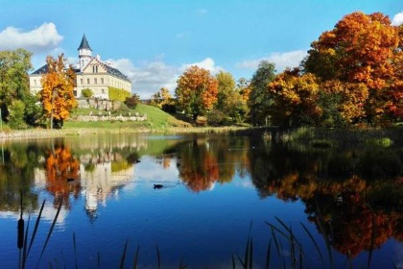
Přejeme všem občanům krásné podzimní dny a dětem úspěšný start do nového školního roku

Vážení občané,

s končícím volebním obdobím 2014 - 2018 vám předkládám zhodnocení práce zastupitelstva obce v uplynulém volebním období 2014 - 2018.

Zastupitelstvo obce pracovalo v tomto složení:

Starostka obce: Ludmila Juráňová
Místostarosta obce: Daniel Píšala
Předseda finančního výboru: Pavel Majíček
Předseda kontrolního výboru: Přemysl Schnindler
Předseda kulturní komise: Zuzana Čeganová
Člen finančního výboru: Mgr. Michaela Orlíková
Člen finančního výboru: Rostislav Müller
Člen kontrolního výboru: Pavel Škrobánek
Člen komise výstavby: MUDr.Tomáš Dupal

V tomto volebním období se nám podařilo zrealizovat několik projektů a jeden zásadní, který se dotýká každého z nás, a to odkanalizování obce. O všech projektech jsme se snažili vás průběžně informovat v místním Zpravodaji, v zápisech z jednání ZO a webových stránkách obce. Občané mají možnost nahlédnout do všech projektů.

Jak jsme hospodařili

V následující tabulce je zaznamenáno čerpání finančních prostředků v uvedených letech.

Čerpání rozpočtu obce v letech 2015 - 31. 8. 2018
 | 2015 |  | 2016 |  | 2017 |  |  | 2018
 | schválený | plnění | schválený | plnění | schválený | plnění |  | schválený | plnění k 31.8.
Příjmy | 14 550 770,00 | 17 997 712,95 | 20 300 900,00 | 22 098 771,04 | 16 886 900,00 | 18 031 660,64 |  | 74 622 439,46 | 53 519 887,47
Výdaje | 14 036 409,00 | 20 928 327,21 | 16 262 860,00 | 17 580 616,86 | 12 893 000,00 | 15 064 563,91 |  | 114 436 615,00 | 71 143 238,00
Přijaté úvěry a půjčky | 0,00 | 0,00 | 0,00 | 0,00 | 0,00 | 0,00 |  | 30 580 828,00 | 7 361 408,00
Splátky úvěru | 141 256,00 | 141 260,90 | 0,00 | 0,00 | 0,00 | 0,00 |  | 0,00 | 0,00
Zůstatek z minulých let | 8 444 522,00 | -3 071 870,16 | 5 372 647,00 | 4 518 154,18 | 9 890 801,18 | 2 981 304,70 |  | 12 872 105,00 | -10 257 613,00
Hospodaření obce
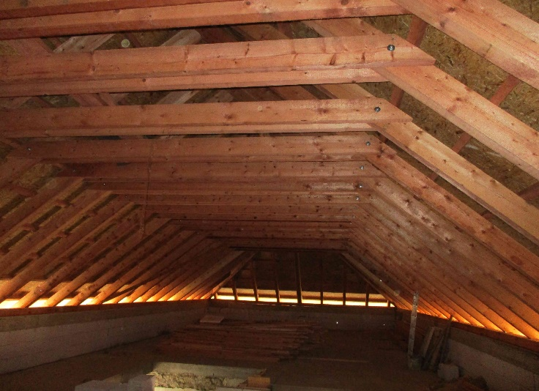
Celou dobu obec hospodařila bez čerpání úvěru. Změna nastala až při získání dotace ze SFŽP na akci Odkanalizování obce Raduň, která činí 53 780 078,06 Kč. Celkové výdaje projektu činí přes 100 mil. Kč bez DPH. V této částce jsou zahrnuty vícepráce, jako úprava celého povrchu ulice Mírová a na ni navazujících místních komunikací, včetně Polní a Zámecké (plánováno pouze polovina), náklady na vypracování a povolení jednotlivých domovních přípojek, navýšené opravy nejvíce poničených silničních obrub, technologické změny na ČOV a některé další změny projektu, které vyvstaly během stavby a nedaly se předpokládat. Taktéž méně práce, např. nepoužití štětovnic na ulici Gudrichova podél potoka Raduňka, kde se nám podařilo finanční prostředky šetřit. Veškeré změny musely být řádně doloženy a zdůvodněny Státnímu fondu životního prostředí, které odsouhlasuje každou položku rozpočtu.
Bez úvěru by tuto akci nebyla obec schopna ufinancovat. Proto využila možnosti
poskytnutí zápůjčky (podpory) Státního fondu životního prostředí ve výši
26 502 507,22 Kč, úročenou roční, fixní úrokovou sazbou 0,45% p.a. Zapůjčka
byla poskytnuta na dobu 20 let s roční splátkou od roku 2021( dvouletý odklad
splátek) ve výši cca 1 500 000,- Kč.
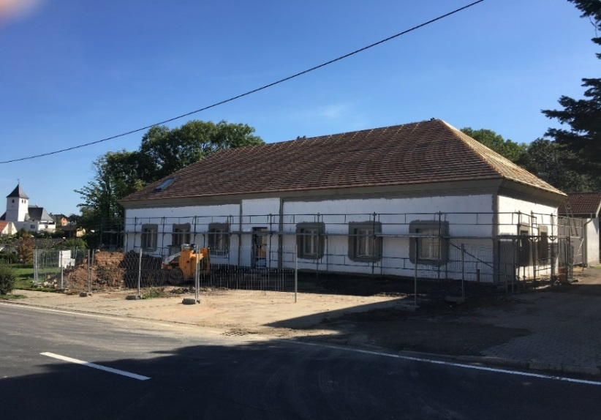
Dále ZO schválilo Smlouvy s Komerční bankou Opava na poskytnutí
revolvingového úvěru ve výši 3 mil. Kč na překlenutí časového nesouladu mezi příjmy a výdaji obce a poskytnutí investičního úvěru ve výši 7 mil. Kč na dofinancování investičních potřeb pro akci: Přestavba objektu „Stará škola“ na Obecní úřad Raduň a Komunitní centrum Raduň včetně vybavení objektu.

Majetek obce

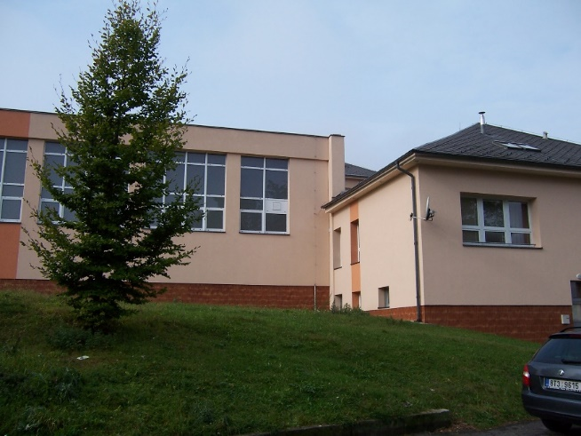
Mimo budovy základní školy a mateřské školy obec vlastní bytový dům se čtyřmi bytovými jednotkami. Podařilo se nám zrekonstruovat jeden byt, vyměnit okna, vchodové dveře. Větší opravu tento dům teprve čeká. Máme zpracovanou projektovou dokumentaci na opravu střechy a zateplení, ale v současné době již obec nezíská žádnou dotaci a musí posečkat.
Průběžně jsme opravovali budovu Obecního úřadu, kde se nám podařilo pronajat volné prostory, budovu zhodnotit a samozřejmě využívat.
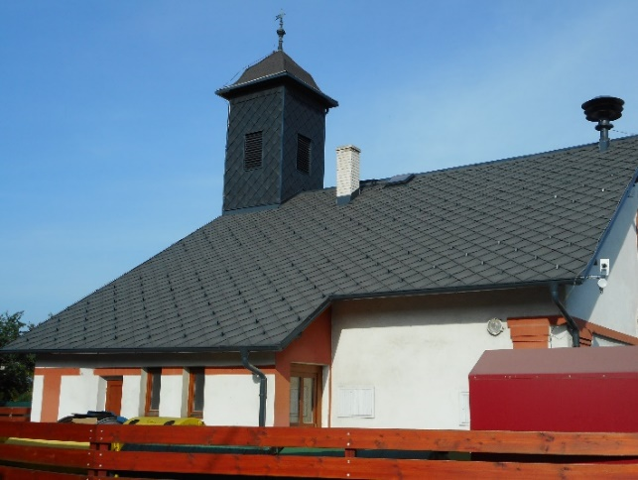
V budově zůstává pobočka pošty, kterou z důvodu zřízení matričního úřadu v naší obci nemůže dle zákona Česká pošta zrušit, i když nám tvrdí, že je prodělečná.
Taktéž jsme požádali lékařskou komoru o spolupráci při získání praktického lékaře. Bohužel jsme nebyli úspěšní.
Odvážně jsme se pustili do rekonstrukce „Staré školy“ na Obecní úřad a komunitní centrum. Budova byla ve velmi špatném stavu. Nachází se v památkově chráněné zóně a zbourání nebylo možné. Obci se podařilo získat dotace ve výši 1 093 182,40 z programu Ministerstva životního prostředí na zateplení budovy a z Ministerstva pro místní rozvoj 1 900 000,- Kč na zřízení komunitního centra v podkroví budovy. Byly provedeny sanace a izolace základů budovy, zateplení obvodových zdí včetně výměny oken, komplexní rekonstrukce střešní konstrukce, stropu, nové vnitřní členění pomocí příček, veškeré nové rozvody včetně kanalizace, fasáda, parkoviště.
Tím se podařilo budovu zachránit a navíc zřídit úřad, který bude obec reprezentovat a odpovídat požadavkům doby. Komunitní centrum bude sloužit k setkávání občanů, poskytování sociálních služeb, jako zasedací místnost či obřadní síň. Předpoklad ukončení je listopad 2018.
Hasičská zbrojnice – zde jsme opravili střechu, provedli částečné úpravy vnitřních prostor (elektroinstalace, omítky, klubovna, sociální zařízení, dveře).
Pravidelně pečujeme o místní hřbitovy a veřejná prostranství.
Přehled údajů o příspěvkové organizaci, 2014 - 2018
popis údaje | 2014/2015 | 2015/2016 | 2016/2017 | 2017/2018
ZŠ
počet žáků ZŠ | 243 | 243 | 264 | 276
počet tříd ZŠ | 10 | 10 | 11 | 11
pedagogičtí pracovníci ZŠ | 19 | 18 | 18 | 18
vychovatelky ŠD | 3 | 3 | 3 | 3
správní zaměstnanci ZŠ | 6 | 6 | 6 | 6
MŠ
počet dětí MŠ | 96 | 97 | 96 | 92
počet oddělení MŠ | 4 | 4 | 4 | 4
pedagogičtí pracovníci MŠ | 8 | 8 | 8 | 8
správní zaměstnanci MŠ | 4 | 4 | 4 | 4
ŠJ
pracovníci ŠJ | 4 | 4 | 4 | 5
Celkem – příspěvková organizace
pedagogičtí pracovníci | 30 | 29 | 29 | 29
správní zaměstnanci | 14 | 14 | 14 | 15

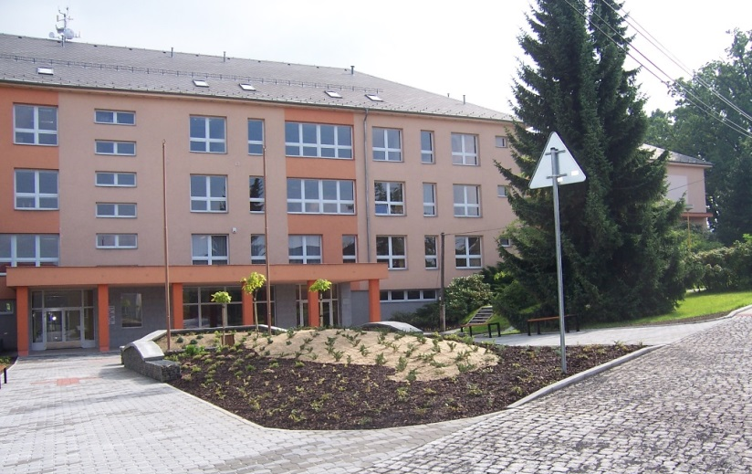
V majetku obce je taky Základní škola a Mateřská škola Raduň. Obec investuje do školských zařízení nemalé finanční prostředky. V roce 2014 v rámci Mikroregionu Moravice a za podpory Regionálního operačního programu jsme zlepšili prostranství před základní školou částkou 1 824 463,- Kč. Kolem silnice Gudrichova byl vybudován nový chodník, stará betonová zídka obložena přírodním kamenem, vytvořeny nové zelené plochy a plochy ze zámkové dlažby s hracími prvky pro děti. V roce 2014 - 2015 jsme zrealizovali zateplení poslední části budov ZŠ, a to tělocvičnu, byt a dílny, nákladem přes 6 mil. Kč. Z toho nám byla poskytnuta dotace z operačního programu Životní prostředí ve výši 3 077 190,- Kč.
V letošním roce jsme zrealizovali projekt Infrastruktura pro polytechnickou
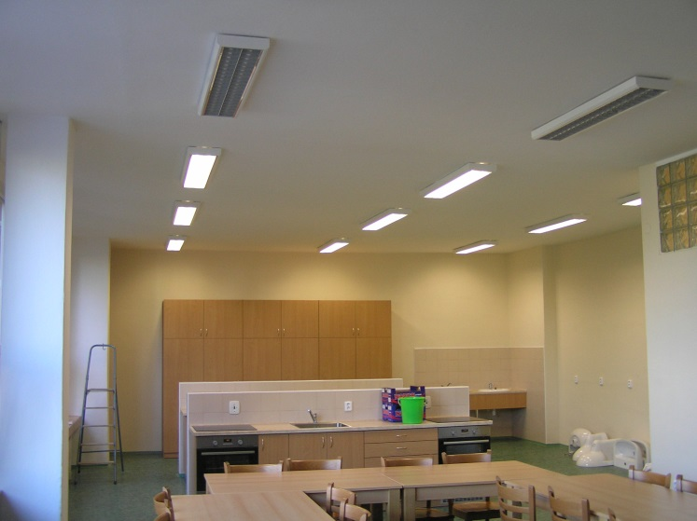
učebnu celkovým nákladem cca 2 500 000,- Kč. Z toho se nám podařilo získat dotaci z Ministerstva pro místní rozvoj ve výši 1 707 300,- Kč (oprava cvičné kuchyně, dílny a sociální zázemí).
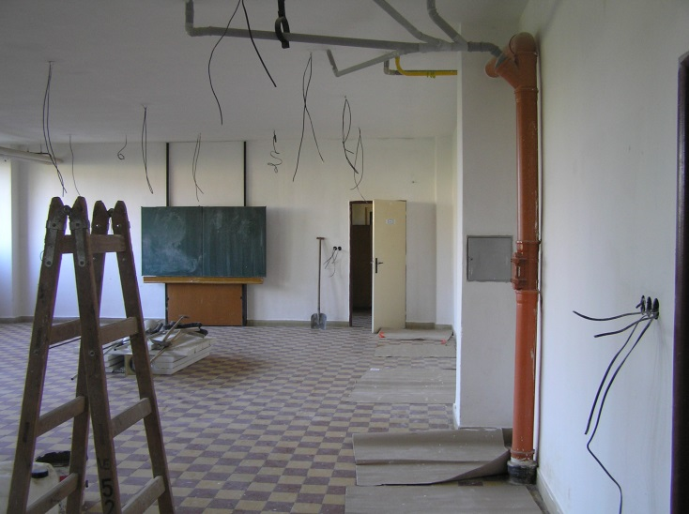
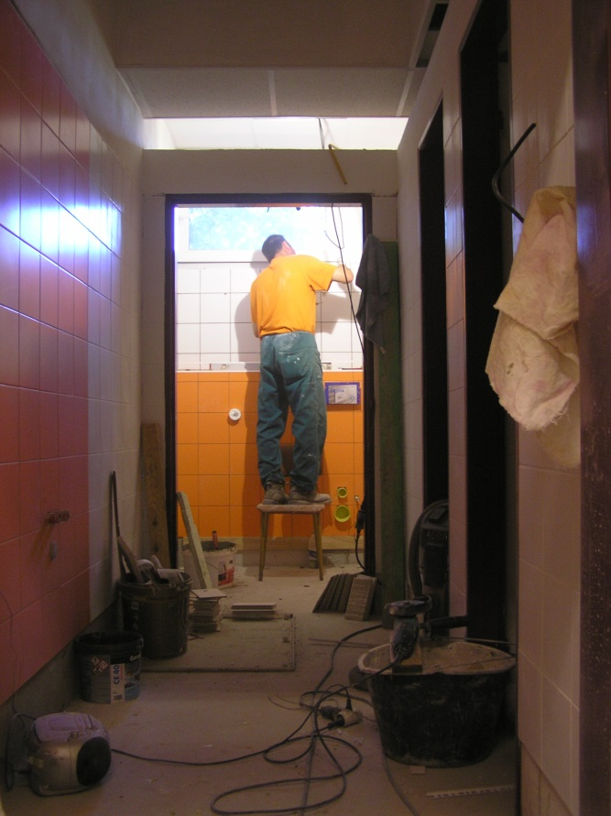
Během roku jsou prováděny nutné opravy objektu školských zařízení. Řediteli ZŠ a MŠ se podařilo získat finanční prostředky na modernizaci chemické a fyzikální učebny ve výši přes 800 000,- Kč.
Od 1. srpna tohoto roku, na základě výběrového řízení na ředitele školy, vykonává tuto funkci Mgr. Dita Dragonová. Přejeme hodně pracovních úspěchů.

Sport

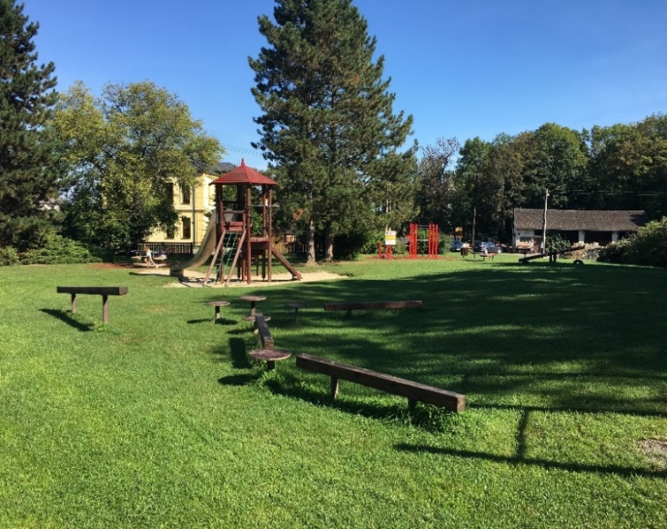
Máme zájem na rozvoji sportu v obci, a proto taky podporujeme sportovní aktivity.
Již jsme zapomněli, jak vypadaly kabiny pro fotbalisty. Za částečné účasti dotačních programů ROP Moravskoslezsko (5 864 887,51 Kč) a rozpočtu MSK (298 039,- Kč) se podařilo celkovým nákladem 9 750 000,- Kč vybudovat sociální zázemí pro sportovce, šatny, sprchy, klubovnu, soc. zázemí pro veřejnost a bufet. Výše částky byla ovlivněna vybudováním veškeré infrastruktury a požadavků památkářů. Toto zařízení slouží k pořádání kulturních a sportovních akcí rovněž obci a jiným spolkům a organizacím.
Údržbu a opravy vyžadovaly také víceúčelové a tenisové hřiště za základní školou. Nově jsme vybudovali workoutové hřiště, za účasti sponzora doplnili dětské hřiště o kolotoč.

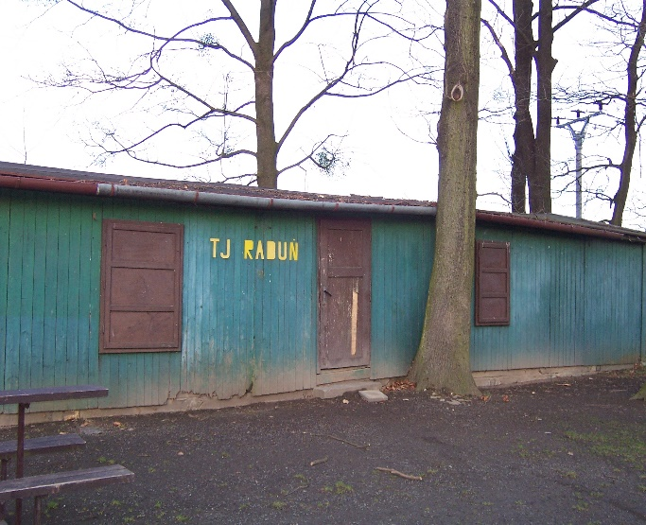
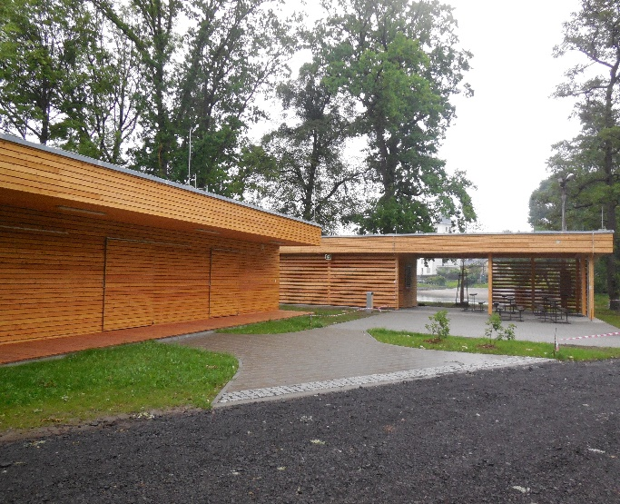

Doprava

V rámci odkanalizování obce jsme opravili dle možností všechny komunikace. Veškeré obecní cesty měly být opraveny pouze v rýze výkopu, obec z vlastních zdrojů uhradila celoplošnou opravu ve výši cca 5 mil. Kč. Nestačili jsme připravit studii řešení chodníků na ulici Mírová, což je úkol pro nové ZO.
Pomocí dotace MSK ve výši 318 880,- Kč jsme vybudovali novou autobusovou zastávku na ulici 9. května včetně prodloužení opravy státní komunikace, osvětlení a zeleně, celkovým nákladem přes 1 500 000,- Kč. Policie ČR vznesla při kolaudačním řízení požadavek na přemístění kříže. Protože obec trvá na zachování této historické stavby a s posunutím nesouhlasila, budou dodatečně provedeny stavební úpravy tak, aby stavba autobusové zastávky byla zkolaudována. Teprve poté bude možné jednat s dopravním podnikem o zprovoznění. Z technických důvodů se bude zastávka provizorně jmenovat Jednota.
Také je zpracován projekt „Visutá lávka přes potok Raduňka“.
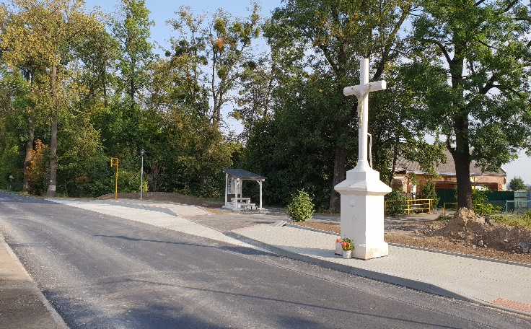

Odkanalizování obce

Je to nejdůležitější a největší projekt v novodobé historii obce. Po deseti letech přípravných prací na záměrech a projektech, územním a stavebním povolení se nám podařilo uspět a získat dotaci z operačního programu Životní prostředí. Práce mají být ukončeny do konce tohoto roku.
Byla vybudována gravitační splašková kanalizace v délce 5,51 km včetně čerpací stanice a veřejných částí přípojek. Dále je před dokončením čistírna odpadních vod o kapacitě 1 700 ekvivalentních obyvatel z důvodu možnosti budoucího napojení pro obec Vršovice.
Přesné vyúčtování nákladů a celého projektu v době vydání Zpravodaje ještě dnes neznáme a bude vyhodnoceno po ukončení akce.
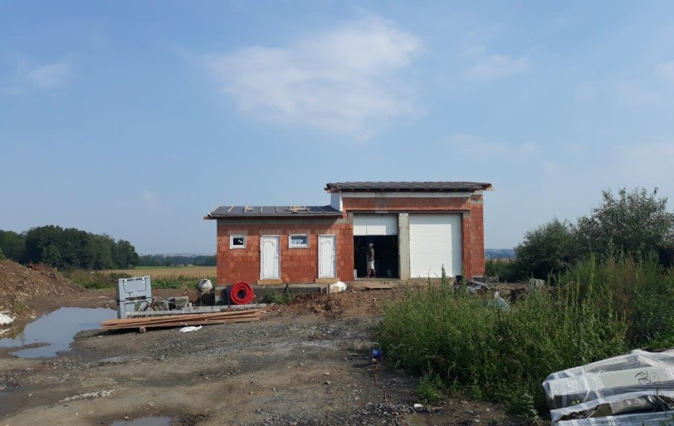
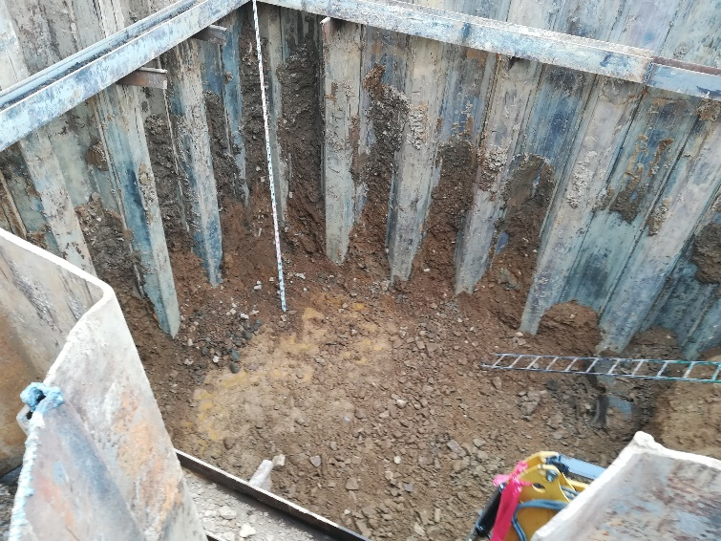
Technická budova budoucí ČOV. Za budovou jsou umístěny čisticí nádrže

Jáma pro budoucí čerpací stanici

Odpadové hospodářství

Předkládáme tabulku, jak jsme třídili odpad za poslední dva roky. Náklady obce nám stále narůstají.

Odpady -Obec Raduň |  | 2016 | 2017
Příjmy | druh | částka v Kč | částka v Kč
 | komunální | 218040 | 212190
 | tříděný (od EKO-KOMu) | 168510 | 173080
 | celkem | 386550 | 385270
Výdaje | druh
 | nebezpečný | 11189 | 11372
 | komunální ( + hřbitov) | 240218 | 214334
 | tříděný (sklo,plasty,papír) | 202288 | 239664
 | velkoobjemový odpad | 15326 | 18675
 | zelený -odvoz | 45481 | 75410
 | celkem | 514502 | 559455
 | rozdíl v Kč (doplácí obec) | 127952 | 174185

Obec zajišťuje stabilní sběr separovaného odpadu. Pořídili jsme 9 nových kontejnerů na směsný odpad.
Bioodpad řešíme velkými kontejnery v areálu „Hladíkovce“. Na pořízení kontejnerů pro každý rodinný dům by se museli občané podílet finančně, je to řešení, které zřejmě nebude vyhovovat všem a možná by vyžadovalo dotazníkový průzkum občanů. Hledáme možnosti zkvalitnění odpadového hospodářství. Největším problémem jsou však neukáznění občané, kteří si mnohdy pletou stanoviště kontejnerů se smetištěm a odkládají i to, co do kontejnerů nepatří.
Čistota na území obce

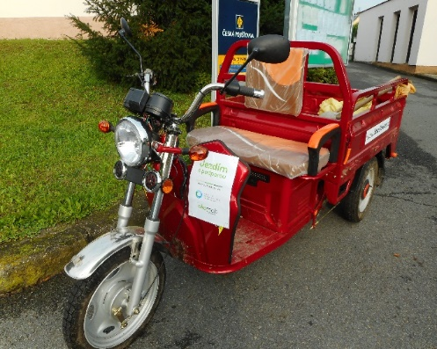
O pořádek a čistotu obce se starají již 4 zaměstnanci na trvalý pracovní poměr (dva na snížený pracovní úvazek) a dvě pracovnice přes úřad práce na dobu určitou. V tomto sledovaném období jsme zakoupili novou sekačku, křovinořez a elektrotříkolku. Dále jsme zakoupili štěpkovač na větve. Děkujeme těm, kteří nám pomáhají čistotu udržovat.

Co nás čeká v nejbližších dnech a měsících

Mimo kolaudaci hlavního řadu kanalizace a spuštění zkušebního provozu čistírny odpadních vod chceme jednat se všemi občany ve věci darovací smlouvy za vyřízení projektu a stavebního povolení. Bohužel, někteří správci dotčených inženýrských sítí neustále vyžadují další doklady a vše se posouvá. Hodnota daru bude činit cca 4 – 5 tis. Kč na jednu přípojku. Pokud bude někdo již domovní kanalizační přípojku realizovat, máme k dispozici na obecním úřadě u starostky obce potřebné podklady. Znovu upozorňuji, že provedené práce na domovní přípojce musí být zdokumentovány a odsouhlaseny naším pracovníkem.
Dalším úkolem v novém volebním období bude zaměření a zřízení věcných břemen na soukromých pozemcích, kde jsme z důvodu požadavku SmVaK na dodržení ochranného pásma vodovodu byli nuceni umístit šachtice na vaše pozemky.
Zkušební provoz ČOV předpokládáme do dvou měsíců, bude záležet na kolaudaci.
Poté se budou moci občané napojovat na novou splaškovou kanalizaci.
Pokud nemáte ještě kanalizační přípojky připravené, stačí je provést na jaře příštího roku.

Podpora života v obci

Vždy jsme podporovali místní spolky a organizace a přispívali na jejich činnost. Nejvíce příspěvků obdržela Tělovýchovná jednota Raduň, která má celkem přes 115 členů, z toho 95 dětí a vede je ke sportu a aktivnímu trávení volného času. Rovněž podporujeme Sbor dobrovolných hasičů, Spolek zahrádkářů, rybářů, kynologů, myslivců či včelařů. Ve spolupráci s těmito spolky se uskutečnila řada sportovních a kulturních akcí v obci, což pomáhá udržet v naší obci společenský život. Za toto všem dobrovolným organizátorům moc děkujeme. Každoročně je zveřejněn přehled všech sportovních, kulturních a společenských akcí na web. stránkách obce. Mimo přímé dotace pomáháme spolkům například zapůjčením zasedací místnosti, sekáním trávy, zapůjčením sociálního zařízení na hřišti apod.

Rozvoj obce

Obec má zpracován nový územní plán, pořizovací cena 350 000,- Kč. Původní Územní plán obce Raduň byl z roku 1996 a pozbyl platnosti. Byl zpracován nový v souladu s platnou legislativou a Zásadami rozvoje kraje. Řeší veškerou výstavbu v obci. Je přístupný k nahlédnutí na webových stránkách obce a v papírové podobě v kanceláři starosty.
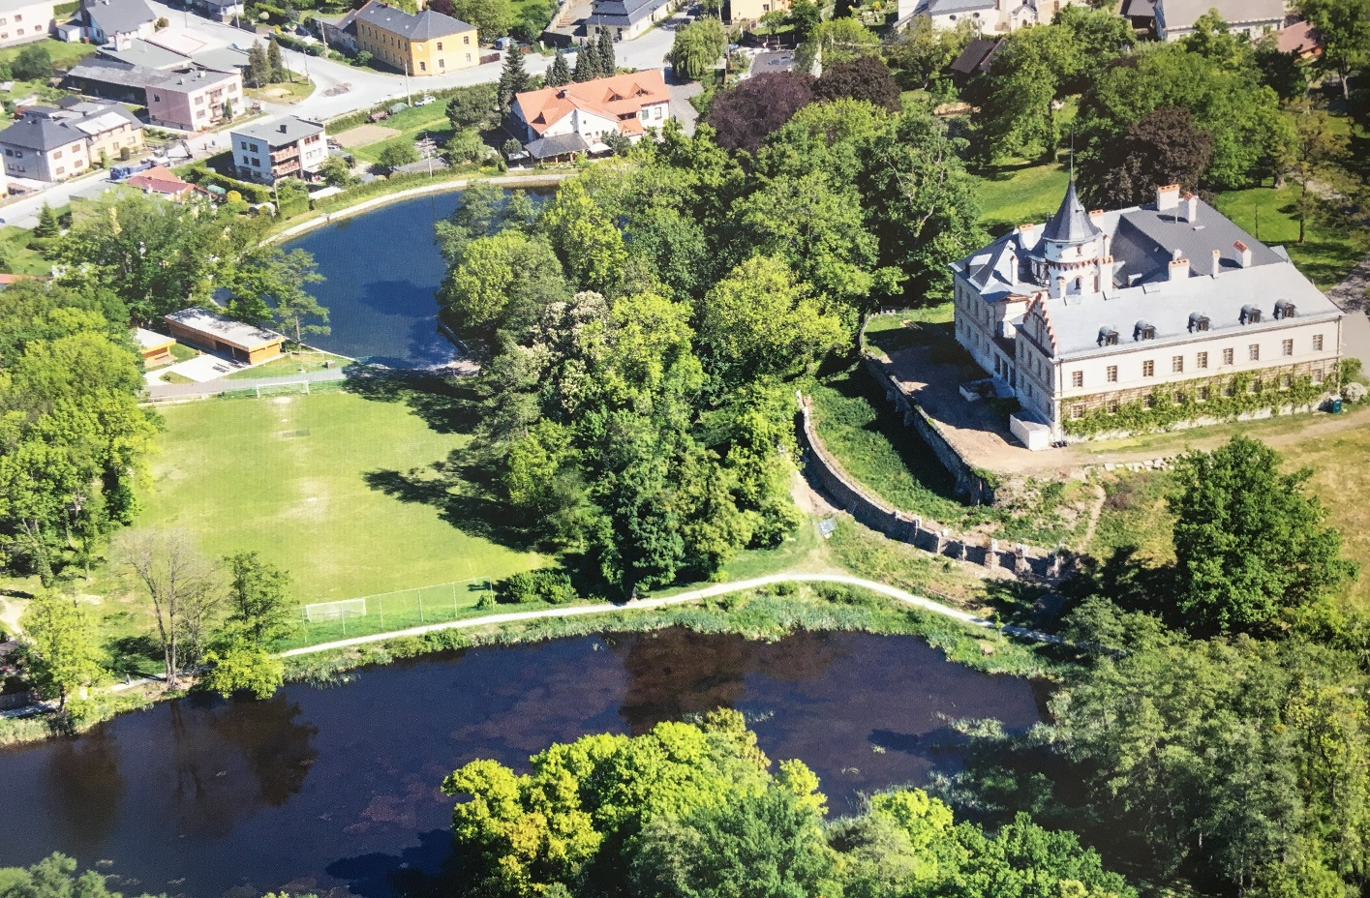
Celkové vyhodnocení

Právě končící volební období bylo velmi pracovní a náročné. Určitě se nám přes všechny problémy hodně povedlo, netvrdím, že všechno. Čeká nás spousta další práce. Máme však vybudovanou novou splaškovou kanalizaci, která by nás v budoucnu stejně neminula. Limity pro odvádění dešťových vod se neustále zvyšují a obcím po jejich překročení hrozí sankce. Máme opravené státní a místní komunikace. V týdnu od 24. 8. 2018 budeme recyklovat a dokončovat zbývající části komunikací. Pak nás čeká úklid a některé drobné opravy. Ostatní akce jsem již popsala.
Chci tímto taky poděkovat všem, kteří byli nápomocni při této náročné akci a starají se o úklid a čistotu před svými domy.
Chci taky poděkovat všem zastupitelům, kteří nám s místostarostou byli nápomocni.

Vážení občané,

snažila jsme se vám přiblížit nejdůležitější akce volebního období. Závěrem mi dovolte poděkovat za spolupráci i vám. Práce starosty obce není jednoduchá, je zatížená nadměrnou administrativou. Vyžaduje hodně pracovního času, často i na úkor rodiny. Starosta musí mít ke své obci vztah, musí ji mít rád a nesledovat žádné osobní zájmy. Musí být zkrátka „srdcař“. Vždyť vítá děti do života a loučí se s těmi, co nám odešli. Je zodpovědný za rozvoj obce, ale taky řeší nadměrný hluk v nočních hodinách nebo zatoulané psy.
Přeji vám, abyste v říjnových volbách rozhodli správně a dali svůj hlas těm, kteří mají zájem zodpovědně pokračovat v započaté práci a vše se ctí dokončit.

Ludmila Juráňová
starostka obce

Volby do zastupitelstva obce a do senátu

Volby do zastupitelstva obce a do senátu se uskuteční v zasedací místnosti obecního úřadu, ve které mohou voliči hlasovat v pátek 5. října od 14.00 do 22.00 hod. a v sobotu 6. října od 8.00 do 14.00 hod.
V případě konání II. kola dne 12. října 2018 (pátek) se bude hlasovat od 14.00 hod. do 22.00 hod. a dne 13. října 2018 (sobota) se bude hlasovat od 8.00 hod. do 14.00 hod. Hlasovací lístky budou všem voličům doručeny do domácností nejpozději 3 dny přede dnem konání voleb, tj. do 2. října 2018, v případě konání II. kola hlasovací lístky obdrží volič přímo ve volební místnosti.
Seznam kandidátních stran pro volby do zastupitelstva obce Raduň dle vylosovaného čísla:
1 ZA LEPŠÍ RADUŇ
2 Společně pro Raduň
3 OBČANÉ RADUNĚ 2018
4 Občané pro změnu 2018
Odkaz na seznam kandidátů pro podzimní volby na opavských webových stránkách pod sekcí VOLBY: http://www.opava-city.cz/cs/prehled-kandidatu-do-podzimnich-voleb
Seznam kandidátů do voleb do Senátu parlamentu České republiky, volební obvod 68:

- Komunistická strana Čech a Moravy – kandidát Bc. Vlastimil Kupka
- Nezávislý kandidát – Mgr. Vladimír Tancík
- Společně pro Opavsko: Koalice Starostů a nezávislých, ODS a TOP 09 s podporou Strany zelených a Soukromníků – Mgr. Herbert Pavera
- Svoboda a přímá demokracie – Tomio Okamura (SPD) – kandidát MUDr. Kamil Běrský
- Křesťanská a demokratická unie – Československá strana lidová – kandidát Josef Vícha
- ANO 2011 – kandidátka Mgr. Simona Horáková
- Česká pirátská strana – kandidát Petr Pavlíček
Radka Bártová
Kulturní akce

Letní kino

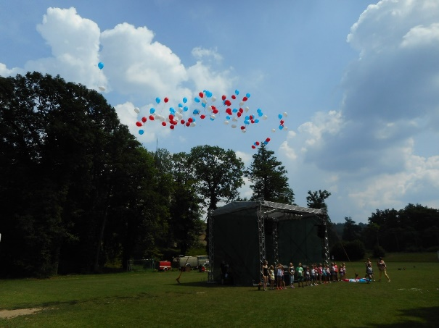
Dne 11. 8. 2018 proběhlo na fotbalovém hřišti v Raduni promítání filmu Jumanji - Vítejte v džungli. Po technických potížích se přidala nepřízeň počasí, projekce skončila v půli filmu. Tak snad příští rok vše klapne na jedničku…

Pozvání do Španělského sálu

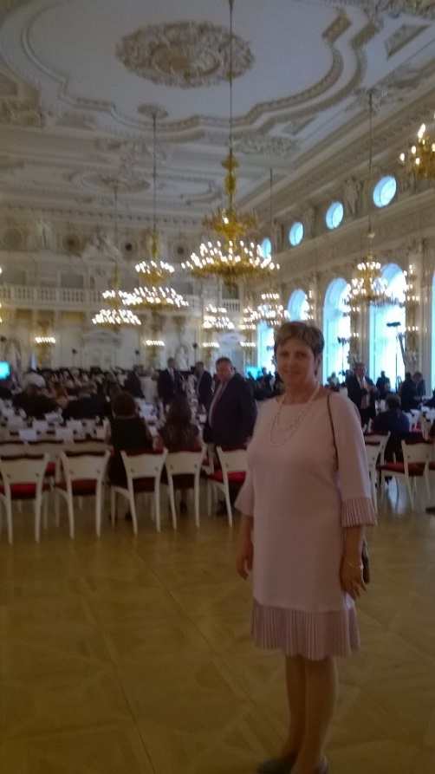
Dne 7. září 2018 se starostka obce zúčastnila slavnostního vyhlášení výsledků soutěže „Nejlepší starosta/primátor 2014 – 2018“, které se konalo pod záštitou prezidenta České republiky. Setkání probíhalo v prostorách Pražského hradu - Španělského sálu. Starostka obce obdržela ocenění „finalistka soutěže“ pořádané Svazem měst a obcí.

Zájezd důchodců

Dne 11. 9. 2018 proběhl již tradiční zájezd důchodců, tentokrát za krásami malebné krajiny Litovelska a Mohelnicka. Jako první jsme navštívili Arboretum v Bílé Lhotě, menší obdoba Arboreta v Novém Dvoře. Arboretum v Bílé Lhotě je národní přírodní památka, ve které se nachází 300 různých druhů dřevin.
Po prohlídce nás čekal hrad Bouzov, při pohledu na něj jsme zavzpomínali na spoustu pohádek, které se zde točily - O princezně Jasněnce a létajícím ševci, Fantaghiro a Arabela se vrací a další…. Po výtečném obědě v hotelu Bouzov nás čekala prohlídka pivovaru Litovel s ochutnávkou piva, které se v Litovli vaří klasickými postupy víc jak 700 let. V Lošticích jsme si užili nákupy a místní cukrárnu s tvarůžkovou zmrzlinou. Po večeři v Bělotíně jsme s písní na rtech odjeli domů… Počasí a dobrá nálada nám přála. Tak zase za rok!

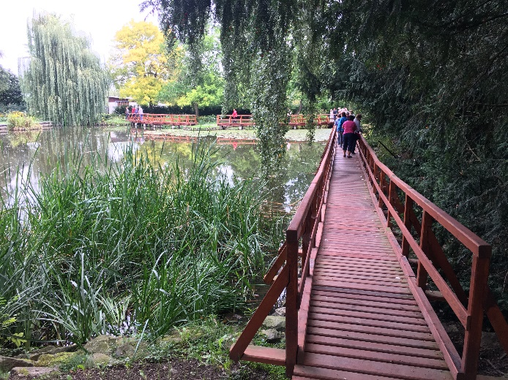
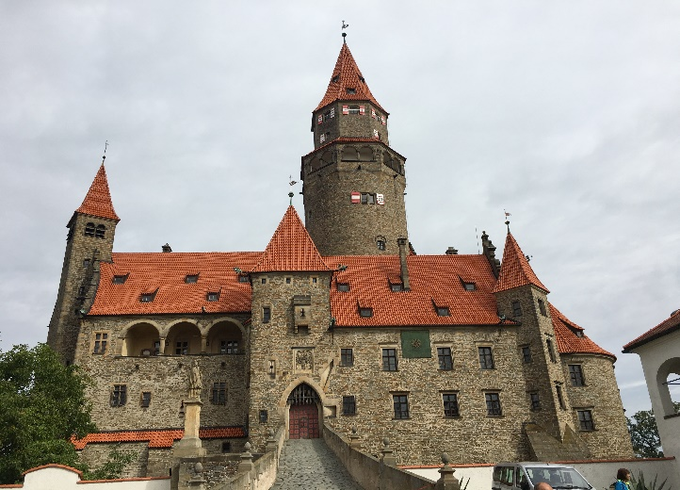

Den her

Novinkou v letošním plánu kulturních akcí byl DEN HER - loučení s létem.
Doufáme, že kulturní komise obce Raduň udělala radost nejen dětem, ale i dospělým. Ve zdolání lanových atrakcí a překážkové dráhy, ve střelbě i ve skládání maxipuzzle mohli malí i velcí poměřit síly v sobotu 8. září od 14 hodin na fotbalovém hřišti v Raduni. Hravé klání s odměnou pro každého, kdo jej úspěšně zvládne, bylo symbolickým rozloučením s létem, počasí opravdu letní bylo. A nechybělo ani malování na obličej, nafukovací atrakce opičí dráha a občerstvení. Úsměvy a radost dětí je pro nás největší odměnou!
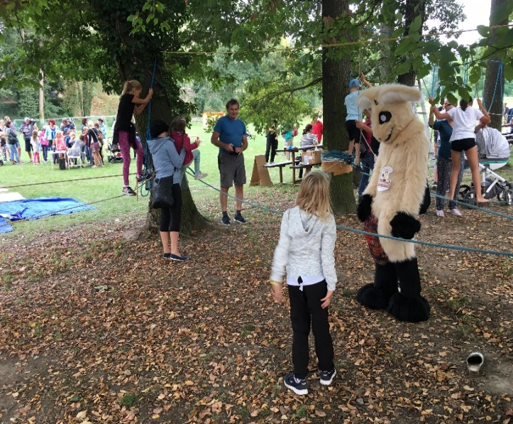
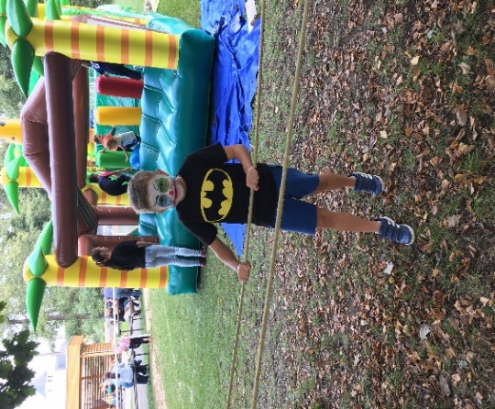
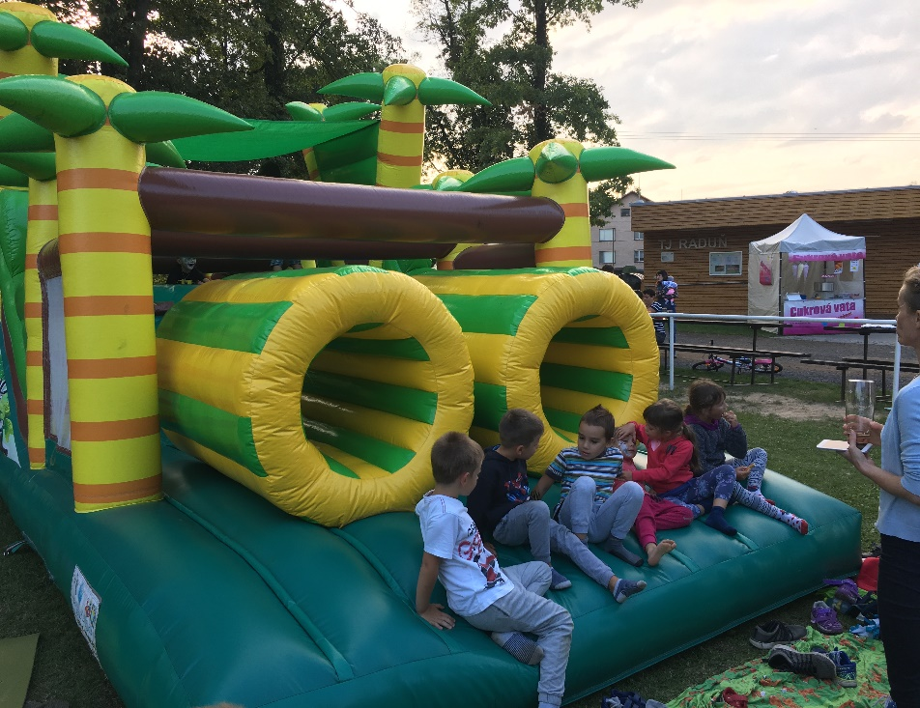
Děkujeme za hojnou účast
Tenisový turnaj

V naší obci se 8. září uskutečnil již 12. ročník obecního tenisového turnaje deblových dvojic. Jelikož jsme chtěli turnaj uspořádat trochu jinak než v minulosti, byly vypsány 2 termíny. První termín 25. srpna, za nepříznivého počasí náhradní termín 8. září.
Turnaj byl otevřen široké veřejnosti. Mohl se přihlásit kdokoli. Záměrem totiž bylo oslovit i některé jiné tenisty, kteří se v minulosti turnaje nezúčastnili, a tak celý turnaj oživit. Což se z části podařilo. Na první termín se přihlásilo 7 dvojic. Bohužel naše plány zhatilo nepříznivé počasí, které nám neumožnilo turnaj uspořádat. Na druhý termín 8. září se přihlásily již jen 4 dvojice. Nutno podotknout, že do začátku turnaje opět promluvilo nepříznivé počasí. Proto jsme operativně posunuli začátek na 9. hodinu.

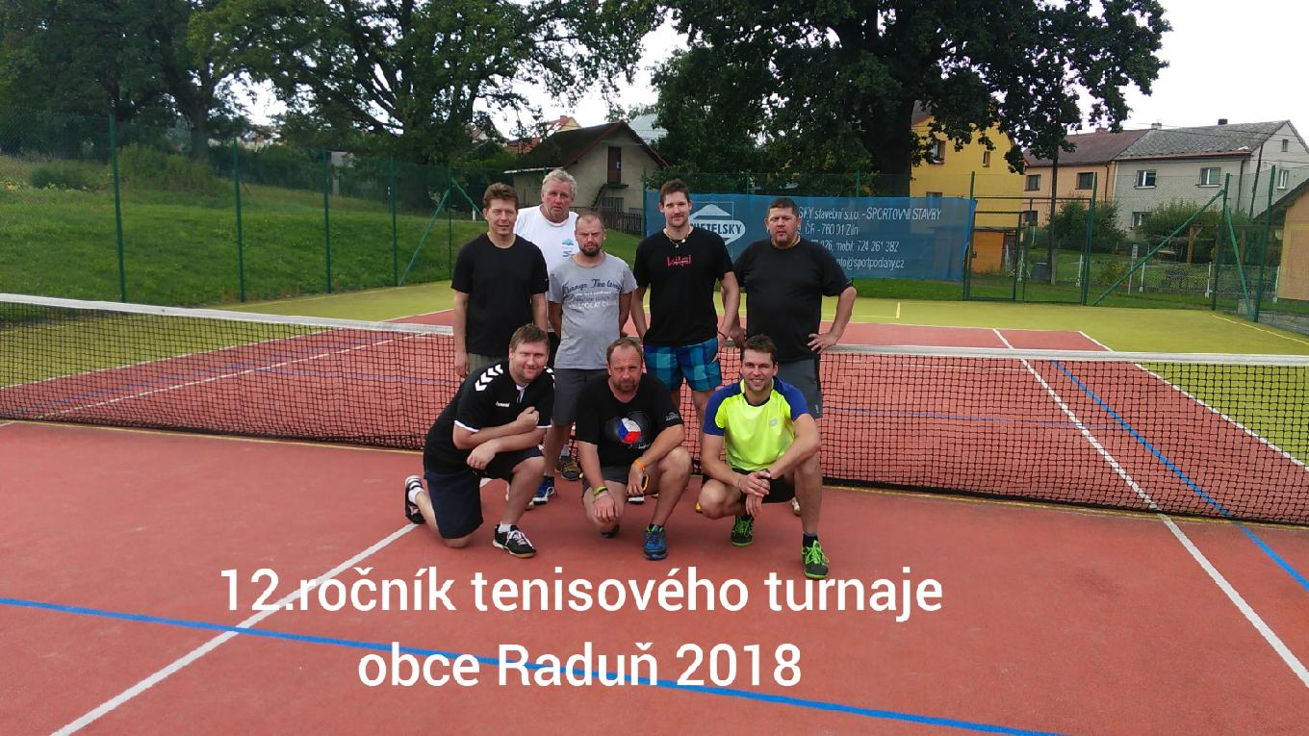

To se již počasí umoudřilo a celý turnaj se za ideálních podmínek odehrál systémem jednokolově, hráno na jeden set. Po vyrovnaných utkáních nám vykrystalizovalo následující celkové pořadí:

- Pavelek Vladimír, Klapuch Daniel
- Orlík Tomáš, Čapek David
- Kořistka Libor, Danyšek Radek
- Klapuch Jaromír, Moša Robert

Co se týče budoucnosti turnaje, budeme dále preferovat nově nastavený systém dvou pevných termínů na přelomu srpna a září. Rádi přivítáme nové účastníky. Závěrem chci poděkovat všem zúčastněným hráčům za předvedený výkon a Obecnímu úřadu Raduň za podporu celé akce.
Klapuch Daniel

Svoz velkoobjemového odpadu v pondělí 22. 10. 2018, nebezpečný odpad přistavení kontejneru od 15 do 17hodin a velkoobjemový odpad odvoz až druhý den,
tedy v úterý 23. 10. 2018.

Celoroční možnost odvážet vyřazenou elektroniku
(např. lednici, televize atd.) do sběrného dvoru v Opavě Kylešovicích, bez prokazování OP.

Další očekávané kulturní akce v letošním roce
Setkání jubilantů
Každoroční setkání jubilantů se uskuteční 21. října 2018 ve Vošárně. Pro všechny zúčastněné bude připravené malé pohoštění, u kterého si můžou popovídat a zavzpomínat. O dobrou náladu se určitě postará i dobrá muzika.
Všechny jubilanty srdečně zveme!
Lampiónový průvod
Již tradiční akcí se stal průvod dětí s lampióny. Ten se bude konat v pátek 2. listopadu 2018.
Sraz účastníků je U Kaštanu ve Vršovicích. Trasa opět povede tzv.staračkou, parkem k zámku a kolem kostela ke kabinám na hřišti. Tam Vás bude čekat malé občerstvení. Věříme, že nám počasí bude přát.
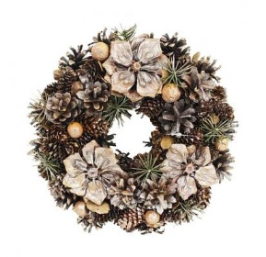
Vázání věnců
Tradiční předvánoční akce vázání věnců a vánoční jarmark proběhne v sobotu 1. prosince 2018 ve Vošárně.

ZE ŽIVOTA ŠKOLY
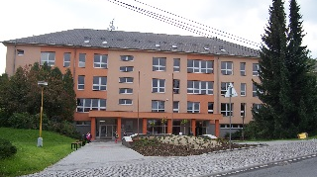
Krásné sluneční dny panovaly po celou dobu letních prázdnin. Přestože astronomické léto stále pokračuje, začátkem září se žáci vrátili do školy k zahájení nového školního roku nesoucí označení 2018/2019. Je důležité připomenout, že první kroky k předškolnímu vzdělávání tak učinily i děti z mateřských školek.
V tělocvičně ZŠ po odeznění státní hymny byli přivítáni pedagogové, žáci, zákonní zástupci prvňáčků a představitelé obcí Raduň, Chvalíkovice, Vršovice a Podvihov. V průběhu slavnostního zahájení byly sděleny nejdůležitější organizační záležitosti, žáci byli seznámeni se změnami, které ve škole v průběhu prázdnin nastaly, a rovněž byly nastíněny plánované akce školy. V závěru ředitelka školy i paní starostka Juráňová popřály žákům mnoho úspěchů. Poděkování patřilo i představitelům obcí za přízeň, příjemnou spolupráci a podporu, které se škole po celé volební období dostávalo. Vážíme si toho.
V následujících odstavcích bych Vás stručně seznámila s koncepcí dalšího rozvoje školy.
Na prvním místě bude stát oblast maximálního rozvoje každého dítěte v MŠ a každého žáka v ZŠ. Úkolem bude rozvíjet na požadovanou úroveň sebeobsluhu a základní návyky dětí v MŠ a žáků nižšího stupně, realizovat efektivní způsob komunikace a spolupráce, zvládat různé strategie učení, plnit praktické úkoly na různé úrovni náročnosti, aktivně zapojit žáky do preventivních činností z oblasti negativních jevů.
Druhou oblastí bude profesní rozvoj pedagogů. S touto oblastí souvisí zapojení školy do projektu Podpora společného vzdělávání v pedagogické praxi. V souvislosti s novelou školského zákona (č. 82/2015 Sb.) jsou i na naši školu kladeny vysoké nároky ohledně zajištění rovného přístupu ke vzdělávání všech dětí a žáků tak, aby byl plně využit potenciál každého jedince a zároveň nedocházelo ke snižování nároků u žádné skupiny. Z tohoto důvodu jsme se rozhodli stát se jednou z 336 škol zapojených do projektu, který realizuje Národní institut pro další vzdělávání (NIDV).
Třetí oblastí bude materiální vybavení školy. Ve škole se v průběhu prázdnin a září podařilo realizovat dlouhodobě plánovaný projekt, vybudovat polytechnickou učebnu (dílna pro žáky nižšího stupně vybavena stavebnicemi, šicí dílna, zrekonstruovaná cvičná kuchyně), zmodernizovat školní dílny a vybudovat bezbariérové WC v I. a II. podlaží budovy. Připravíme systém činností, které budou efektivně plněny v rámci polytechnickém vzdělávání. Průběžně nás čeká renovace dalších částí školy podle aktuálního stavu.
Plánujeme vytvořit nové webové stránky s možností odhlašování obědů prostřednictvím nové aplikace a zajistit lepší informovanost veřejnosti o dění v naší organizaci.
Poděkování patří stávajícímu zastupitelstvu obce Raduň, které nás po celý čas podporovalo v nejrůznějších aktivitách a záměrech. Za všechny zaměstnance ZŠ a MŠ Raduň přeji hodně úspěchů v novém volebním období.
Dita Dragonová

Když je v obci škola

Až na výjimky každý ve svém dětství zakusil slasti i strasti vzdělávání. Někdo na tohle období vzpomíná velmi rád, pro někoho to mohla být léta měně radostná. Vše je vtěleno do jediného slova „škola“. Je to zvláštní instituce, která má ve vývoji člověka významné postavení. Její působení zanechává nesmazatelnou stopu na celý život.
Pro obec je škola významným činitelem. Odčerpává peníze, dělá starosti … tam, kde ji mají. Na druhé straně vyžaduje několikaleté úsilí, aby obec školu získala. V každém případě škola pro obec znamená budoucnost. Obce, kde škola schází, mají problémy s rozvojem, stagnují nebo se dokonce pomalu vyprazdňují.
Škola v Raduni měla díky moudré strategii zastupitelstev v posledních pětadvaceti letech štěstí. Ve spolupráci s okolními obcemi byly investovány desítky miliónů korun do areálu základní školy, potřebnou péči dostaly rovněž školy mateřské. Otázkou zůstává, zda dobrý technický stav budov zajistí také kvalitní vzdělání. Navíc se často zaměňují dva pojmy, módnost a modernost. Zatím co první vyžaduje mnoho finančních prostředků bez vlivu na kvalitu vzdělání, ve druhém případě je potřeba odbornost, systematická práce a kvalitní koncepce. Výsledky různých šetření, anket i mezinárodních výzkumů se shodují, že zárukou kvality vzdělání je především učitel. Efektivní modernizace probíhá nejlépe s pomocí mladých pedagogů. Jenže průměrný věk dnešních učitelů v republice je 49 let. Značná část mladých lidí bere studium učitelství jako „poslední možnost“, takže v průběhu studia přestoupí na jiný obor, nebo po ukončení učitelského oboru do školy nenastoupí. Dostatek kvalitních učitelů sama škola nevyřeší. Ostatně i podnikatelé v současné době žádají vládu o pomoc při řešení nedostatku pracovních sil. Zároveň nabízejí další benefity včetně bytů.
Možná v souvislosti s výročím republiky je užitečné si připomenout tehdejší systém péče o vzdělání i učitele. Bylo ctí každé obce, aby u školy byl také byt pro řídícího učitele a bydlení pro pomocného učitele. V Raduni ještě v 70. letech minulého století patřily tři obecní byty učitelům. Zřejmě vzdělání mělo jinou hodnotu. Nabízí se ale šance. Nové paní ředitelce s podporou nového zastupitelstva se může leccos podařit. Již nabízené volební programy budou nápovědou o vztahu ke vzdělání.
Upřímně děkuji všem rodičům, starostům, členům zastupitelstev, zkrátka všem, kteří pomáhali škole za jejich práci i přízeň. Paní ředitelce a nově zvoleným členům zastupitelstev Raduně, Chvalíkovic, Vršovic i Podvihova pak přeji plodnou spolupráci a další úspěšný rozvoj vzdělávání v celé příspěvkové organizaci. Jde o budoucnost našich obcí. Nebo snad ne?
Leoš Tesárek

Přehled nejdůležitějších plánovaných akcí
ve školním roce 2018/2019

Plavecký výcvik 2. – 4. ročníku září - listopad
Zdravotnický kurz v 6. ročníku září - prosinec
Zdravotnický kurz 5. ročníku únor - březen
Drakiáda říjen
Lampiónový průvod říjen
Sběr papíru říjen
ZOO Ostrava (soutěž II. stupeň) říjen - listopad
Akce pro rodiče – Den národů listopad
Mikulášská veselice prosinec
Výstavka keramického kroužku prosinec
Vánoční koncert prosinec
Vánoční dílna prosinec
Vánoční sportovní turnaj prosinec
Novoroční volejbalový turnaj leden
Kurz dopravní výchovy březen – duben
Vynášení Morany březen
Zápis do 1. ročníku duben
Velikonoční dílna duben
Pobyt v přírodě duben – květen
Den Země duben – květen
Výjezd EVVO, 5. a 9. ročník duben – květen
Den dětí červen
Branný závod červen
Sportovní den červen
Pohádkový les červen

Zapojení školy do projektů

Ovoce a zelenina do škol (ZŠ)
Příhraniční spolupráce se ZŠ v Ratiboři (ZŠ)
Podpora společného vzdělávání v pedagogické praxi (ZŠ, MŠ)
Místní akční plán rozvoje vzdělávání na území Opavska II - logopedická péče (MŠ)

Projektový den

Den národů při příležitosti 100. výročí vzniku samostatného československého státu

Organizace školního roku 2018/2019

- školní vyučování ve školním roce 2018/2019 začalo v pondělí 3. září 2018
- vyučování v prvním pololetí bude ukončeno ve čtvrtek 31. ledna 2019
- vyučování ve druhém pololetí bude ukončeno v pátek 28. června 2019
- podzimní prázdniny připadnou na pondělí 29. října a úterý 30. října 2018
- vánoční prázdniny budou zahájeny v sobotu 22. prosince 2018 a skončí ve středu 2. ledna 2019, vyučování začne ve čtvrtek 3. ledna 2019
- jednodenní pololetní prázdniny připadnou na pátek 1. února 2019
- jarní prázdniny v délce jednoho týdne jsou podle sídla školy (Opava) stanoveny v termínu od 11. 3. do 17. 3. 2019
- velikonoční prázdniny připadnou na čtvrtek 18. dubna 2019, pátek 19. dubna 2019 je tzv. ostatním svátkem podle zákona č. 245/2000 Sb., o státních svátcích, o ostatních svátcích, o významných dnech a o dnech pracovního klidu, ve znění pozdějších předpisů
- hlavní prázdniny budou trvat od soboty 29. června 2019 do neděle 1. září 2019
- období školního vyučování ve školním roce 2019/2020 začne v pondělí 2. září 2019
Nabídka zájmových činností ve škole

ZÁJMOVÁ ČINNOST | VEDOUCÍ | URČENO ŽÁKŮM | TERMÍN
KERAMIKA | D. HUSKOVÁ | I. a II. stupeň | PÁTEK  (14.30 – 16.30) 2 skupiny rozděleny na  sudý a lichý týden
KERAMIKA | J. GOLKOVÁ | I. stupeň | STŘEDA  (13.00 – 14.00)
KERAMIKA | J. GOLKOVÁ | 1. ročník | ČTVRTEK  (13.00 – 14.00)
KERAMIKA | M. VÍCHOVÁ,  J. SEDLÁKOVÁ | MŠ, I. stupeň | ÚTERÝ  MŠ 15.00 – 16.00, I. stupeň ZŠ 16.00 – 17.00)
VÝTVARNÝ KROUŽEK | D. HUSKOVÁ | I. a II. stupeň | STŘEDA (14.30 – 16.30)
KLUBÍČKO | I. SEIDLOVÁ | 1. ročník | PONDĚLÍ  (12.30 – 13.10)
FLORBAL | I. SEIDLOVÁ | 1. ročník | ČTVRTEK  (11.30 – 12.20)
FLÉTNA | I. SEIDLOVÁ | I. stupeň | PÁTEK  (11.30 – 12.20)
DRAMATICKÝ KROUŽEK | Š. KRÁLOVÁ | 7. ročník | STŘEDA  (07.00 – 07.45)
DRAMATICKÝ KROUŽEK | Š. KRÁLOVÁ | 8. ročník | PÁTEK  čas bude žákům upřesněn
LOGOPEDICKÁ CVIČENÍ | H. BERNARDOVÁ | 1. a 2. ročník | PONDĚLÍ, STŘEDA  (čas bude upřesněn do deníčku)
ANGLIČTINA HROU | H. BERNARDOVÁ | I. stupeň | ÚTERÝ  2 skupiny  (12.25 – 12.55,  13.10 – 13.40)
TANCUJEME PRO RADOST | H. BEINHAUEROVÁ | I. stupeň | ÚTERÝ  (13.00 – 13.45)
BYSTŘENKY | H. BEINHAUEROVÁ | I. stupeň | PONDĚLÍ  (13.00 – 13.45)

Nabídka zájmových činností ve spolupráci

ZÁJMOVÁ ČINNOST | VEDOUCÍ | URČENO ŽÁKŮM | TERMÍN
ZÁVODNÍ FLORBAL | L. MIŠIČKOVÁ | I. a II. stupeň | PÁTEK (14.00 – 15.00, 15.00 – 16.00) žáci budou rozděleny do 2 skupin
INLINE BRUSLENÍ | L. MISIČKOVÁ | I. stupeň | TERMÍN BUDE UPŘESNĚN PODLE ZÁJMU
GYMNASTIKA | D. ŠPIČKOVÁ | I. stupeň | ÚTERÝ (14.00 – 15.00)
NÁBOŽENSTVÍ | A. MALEK | I. stupeň | STŘEDA (15.00 – 16.00)
STOLNÍ TENIS | K. RYCHLÝ | 4. – 9. ročník | ČTVRTEK (15.00 – 16.30),  SOKOLOVNA CHVALÍKOVCE  (autobusové spojení do Chvalíkovic a zpět: z Raduně 14.44, zpět z Chvalíkovic 16. 54 hodin)

Seznamte se s divadlem aneb Raduňáci v Ostravě!

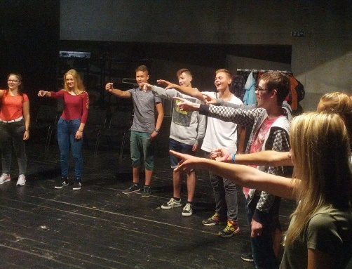
"Žáci 8. A a 9. třídy dostali příležitost projevit své tvůrčí schopnosti.
Vyzkoušeli si na vlastní kůži práci herce, dozvěděli se, kdo je to dramaturg, co dělá scénograf, jak přemýšlí režisér, seznámili se s procesem tvorby divadelní inscenace. Na závěr vše zúročili při realizaci krátké dramatické scénky."
Ivana Ježková

POSTŘEHY A DOJMY NĚKTERÝCH ŽÁKŮ Z DRAMATICKÉ TVŮRČÍ DÍLNY

Ve středu 12. září jsme s celou naší osmou třídou navštívili ostravské Divadlo loutek, kde jsme se zúčastnili divadelní dílny pod názvem Seznamte se s divadlem. Za sebe i ostatní spolužáky mohu všem jen doporučit. Rozhodně se nevyhnete časté improvizaci, díky které zjistíte, jak je na tom vaše slovní zásoba. A co se týká divadla? Nemusíte se bát! Dozvíte se, jak se tvoří scéna, kdo všechno musí na hře spolupracovat a jak je to vlastně složitý proces. Mohu říci, že nám průvodci Hanka s Pavlem předali moře informací. Jako třída jsme se obohatili nejen po kulturní stránce, ale opět máme k sobě blíž. Ohromně nás to bavilo, a kdyby byla další taková příležitost, určitě bychom chtěli jet znovu. Děkujeme! Filip Orlík, 8. ročník
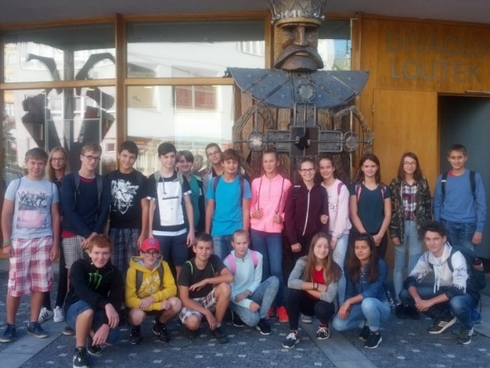
Byl to den plný legrace, radosti, ale hlavně pohybu. Skvěle jsme si to všichni užili. Rádi bychom navštívili podobné akce.
Adéla Cihelková, Kateřina Apetická, 8. ročník

Bylo to tam vážně zábavné a jsem ráda, že jsem měla možnost si to vyzkoušet.
Aneta Malečková, 8. ročník
Milí lidé, spousta různorodých aktivit, kostýmy, prostě vše bylo super!
Nela Tobiášová, 8. ročník

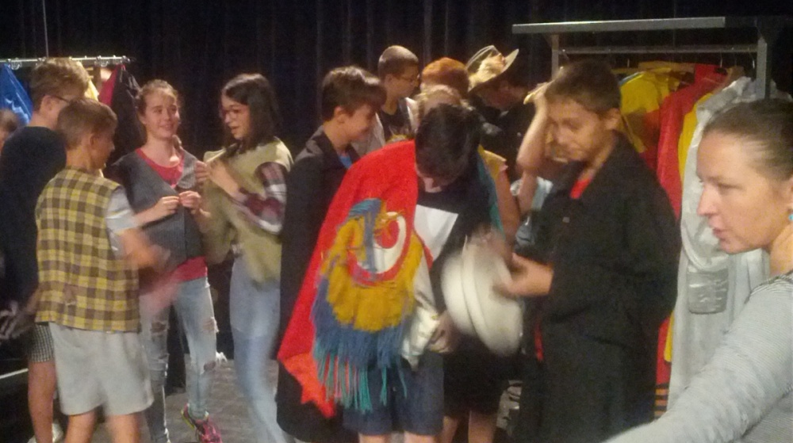

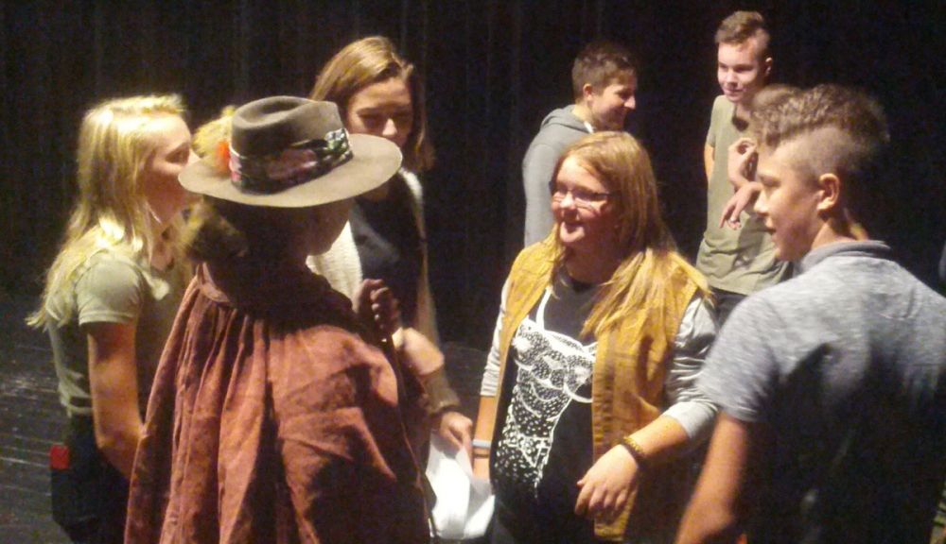

Raduňský zpravodaj – periodický tisk územního samosprávného celku
Vydavatel: obec Raduň, radun@radun.cz, dragonova.dita@seznam.cz

